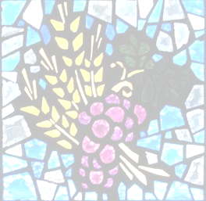
Sábado, 31 de Enero 2015
de 10’00 a 13’30

HORARIO y ORDEN DEL DÍA

DÍA: 31 de Enero 2015
HORA: 10'00 de la mañana
LUGAR: Casa Diocesana de Ejercicios
**************
10’00: Acogida y entrega de material
10'15: Oración, y saludo del Sr. Obispo
10’30: Exposición del Tema:
INTRODUCCIÓN
- ¿Qué se celebra?
- ¿Quién celebra?
- ¿Cómo se celebra?
- Signos y símbolos, palabras y acciones
11’45: DESCANSO
- Canto y música e imágenes sagradas
- ¿Dónde se celebra?
Diálogo
13'30: Oración: El Ángelus.

